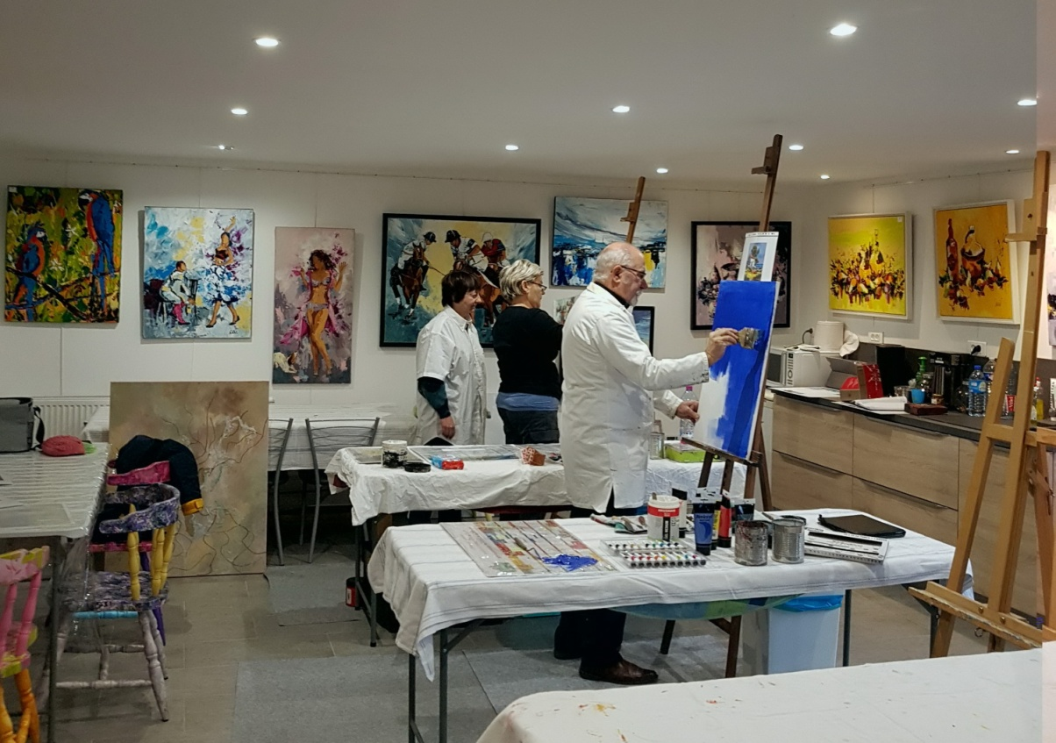

STAGE D'ETE

*Peinture Acrylique au couteau*

*les 16-17-18-19 juillet 2019*

*de 9h à 12h et de 13h30 à 15h30*

*Repas prévu et compris*

*Contact : Nadine VITEL - tél:06 40 87 36 34*

*Reste 2 places*